Учреждение образования

БЕЛОРУССКИЙ ГОСУДАРСТВЕННЫЙ УНИВЕРСИТЕТ

ИНФОРМАТИКИ И РАДИОЭЛЕКТРОНИКИ

Факультет компьютерного проектирования

Кафедра «Проектирования информационно-компьютерных систем»

**ОТЧЕТ**

по лабораторной работе №3

по дисциплине «Системы и методы управления базами данных»

На тему: «ОСНОВЫ ПРОГРАММИРОВАНИЯ С ПОМОЩЬЮ ВСТРОЕННОГО ЯЗЫКА TRANSACT-SQL В MICROSOFT SQL SERVER»

**Выполнила:** студентка гр.914302

Медведская Ю.И.

**Проверила:** Лукашевич А. Э.

Минск 2022

Цель работы: овладеть практическими навыками установки СУБД MongoDB, овладеть практическими навыками работы с CRUD-операциями в СУБД MongoDB

Часть 1:

1. Установите MongoDB для обеих типов систем (32/64 бита).
2. Проверьте работоспособность системы запуском клиента mongo.
3. Выполните методы:
4. db.help()

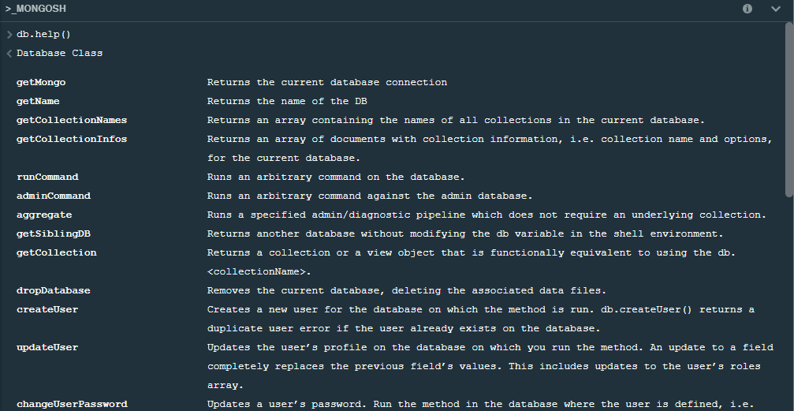

1. db.stats()

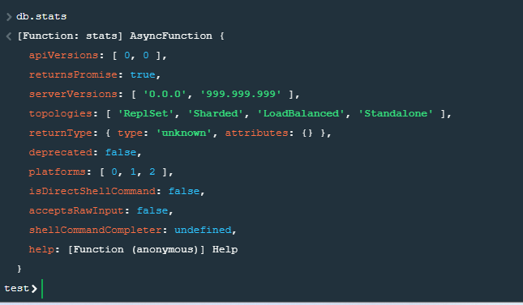

1. Создайте БД learn.
2. Получите список доступных БД.
3. Создайте коллекцию unicorns, вставив в нее документ {name: 'Aurora', gender: 'f', weight: 450}.
4. Просмотрите список текущих коллекций.
5. Переименуйте коллекцию unicorns.

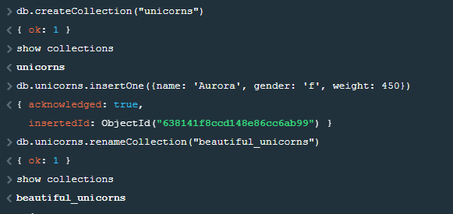

1. Просмотрите статистику коллекции.
2. Удалите коллекцию.
3. Удалите БД learn.

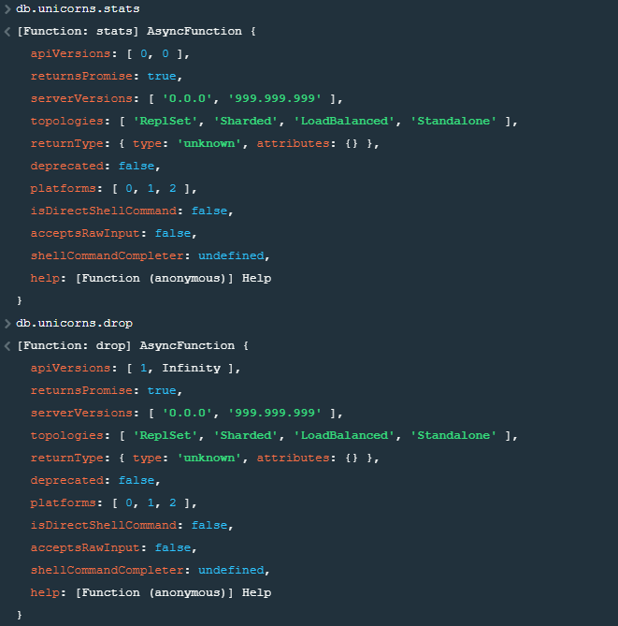

Часть 2:

1. *Создайте базу данных learn.*
2. *Заполните коллекцию единорогов unicorns:*

db.unicorns.insert({name: 'Horny', dob: new Date(1992,2,13,7,47), loves: ['carrot','papaya'], weight: 600, gender: 'm', vampires: 63});

db.unicorns.insert({name: 'Aurora', dob: new Date(1991, 0, 24, 13, 0), loves: ['carrot', 'grape'], weight: 450, gender: 'f', vampires: 43});

db.unicorns.insert({name: 'Unicrom', dob: new Date(1973, 1, 9, 22, 10), loves: ['energon', 'redbull'], weight: 984, gender: 'm', vampires: 182});

db.unicorns.insert({name: 'Roooooodles', dob: new Date(1979, 7, 18, 18, 44), loves: ['apple'], weight: 575, gender: 'm', vampires: 99});

db.unicorns.insert({name: 'Solnara', dob: new Date(1985, 6, 4, 2, 1), loves:['apple', 'carrot', 'chocolate'], weight:550, gender:'f', vampires:80});

db.unicorns.insert({name:'Ayna', dob: new Date(1998, 2, 7, 8, 30), loves: ['strawberry', 'lemon'], weight: 733, gender: 'f', vampires: 40});

db.unicorns.insert({name:'Kenny', dob: new Date(1997, 6, 1, 10, 42), loves: ['grape', 'lemon'], weight: 690, gender: 'm', vampires: 39});

db.unicorns.insert({name: 'Raleigh', dob: new Date(2005, 4, 3, 0, 57), loves: ['apple', 'sugar'], weight: 421, gender: 'm', vampires: 2});

db.unicorns.insert({name: 'Leia', dob: new Date(2001, 9, 8, 14, 53), loves: ['apple', 'watermelon'], weight: 601, gender: 'f', vampires: 33});

db.unicorns.insert({name: 'Pilot', dob: new Date(1997, 2, 1, 5, 3), loves: ['apple', 'watermelon'], weight: 650, gender: 'm', vampires: 54});

db.unicorns.insert({name: 'Nimue', dob: new Date(1999, 11, 20, 16, 15), loves: ['grape', 'carrot'], weight: 540, gender: 'f'});

1. *Используя второй способ, вставьте в коллекцию единорогов документ:*

{name: 'Dunx', dob: new Date(1976, 6, 18, 18, 18), loves: ['grape', 'watermelon'], weight: 704, gender: 'm', vampires: 165}

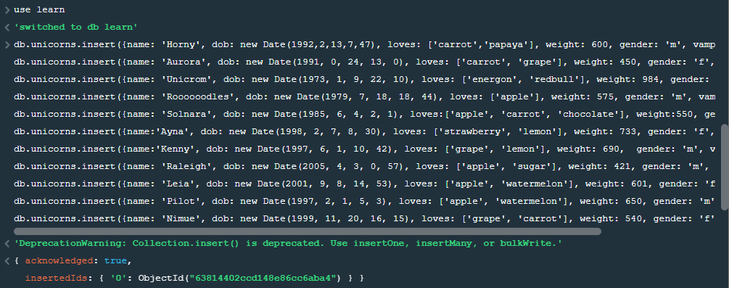

1. *Проверьте содержимое коллекции с помощью метода find.*

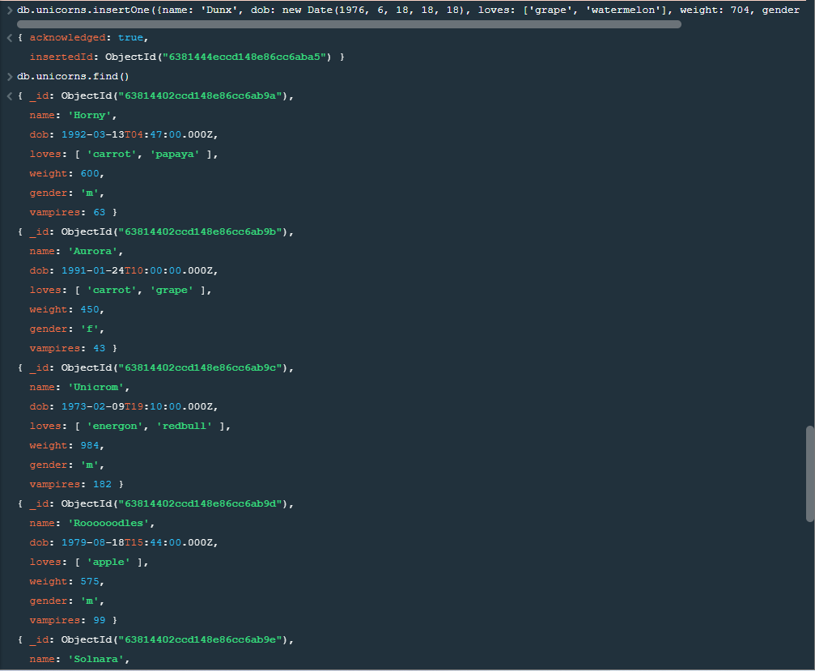

1. *Сформируйте запросы для вывода списков самцов и самок единорогов. Ограничьте список самок первыми тремя особями. Отсортируйте списки по имени.*

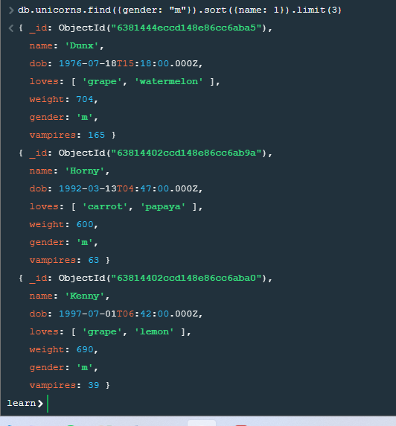

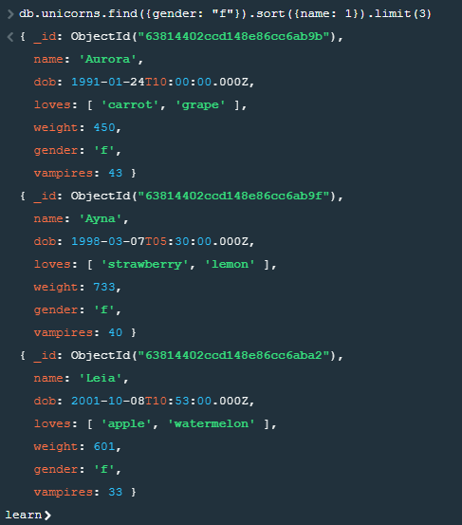

1. *Найдите всех самок, которые любят carrot. Ограничьте этот список первой особью с помощью функций findOne и limit.*



*Модифицируйте запрос для вывода списков самцов единорогов, исключив из результата информацию о дате рождения и поле.*

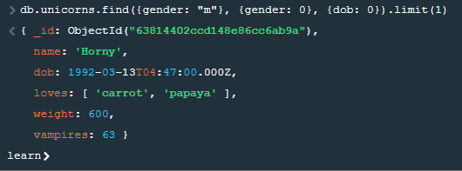

*Вывести список единорогов в обратном порядке добавления.*

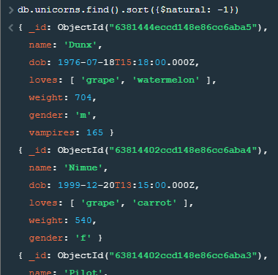

*Вывести список самок единорогов весом от полутонны до 700 кг, исключив вывод идентификатора.*

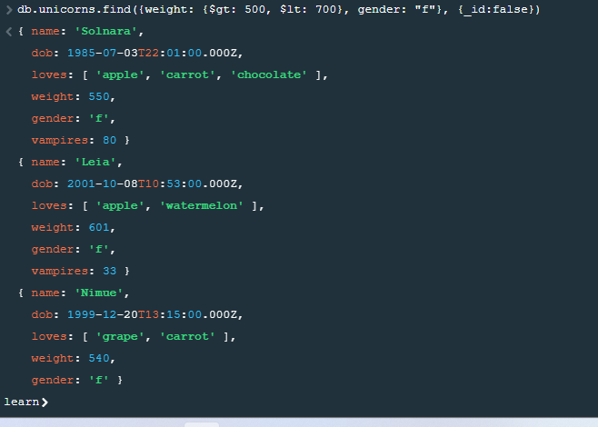

*Вывести список самцов единорогов весом от полутонны и предпочитающих grape и lemon, исключив вывод идентификатора.*

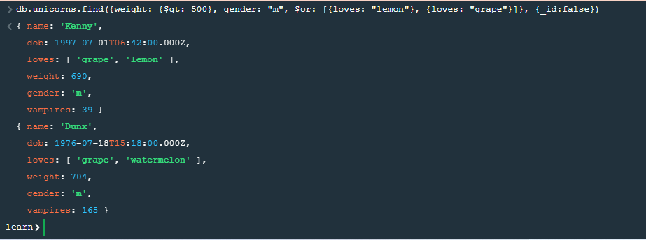

*Найти всех единорогов, не имеющих ключ vampires*

